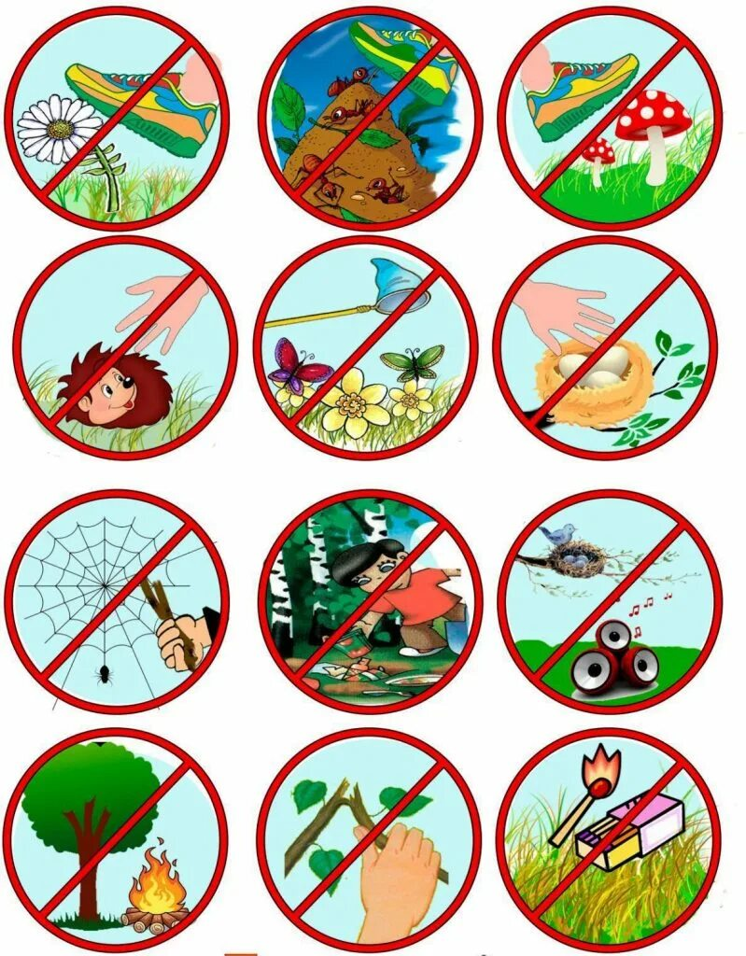

Дневник наблюдений

Времена года –

Весна

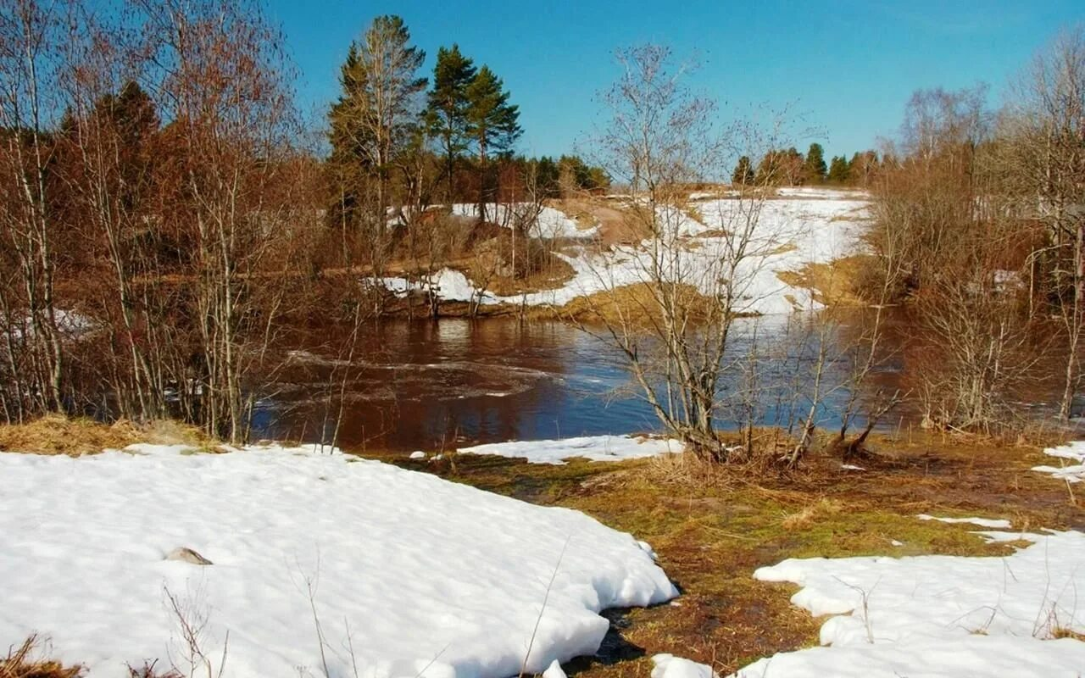

Погода

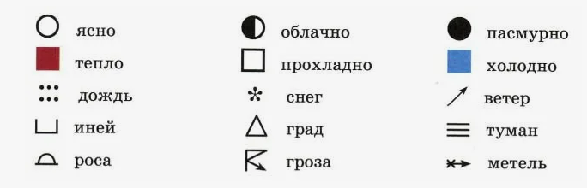

|  |  |
| --- | --- |
| Облачность |  |
| Тепло |  |
| Осадки |  |
| Температура |  |
| Погодные явления |  |

Неживая природа

Солнце__________________________________________.

Небо____________________________________________.

Ветер___________________________________________.

Почва___________________________________________.

Вода____________________________________________.

Выберите, в каком состоянии находится поверхность воды

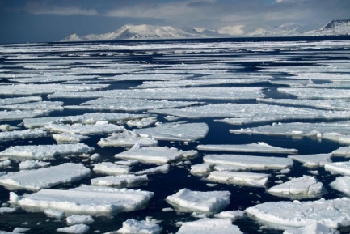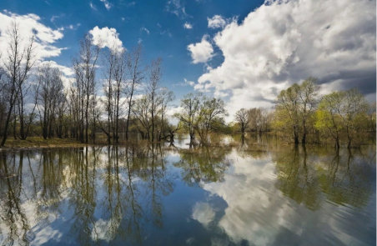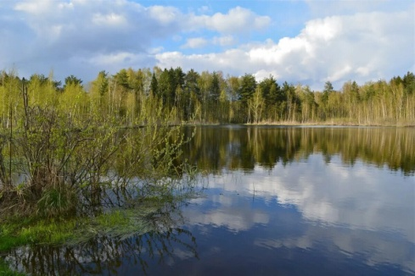

Живая природа

Птицы

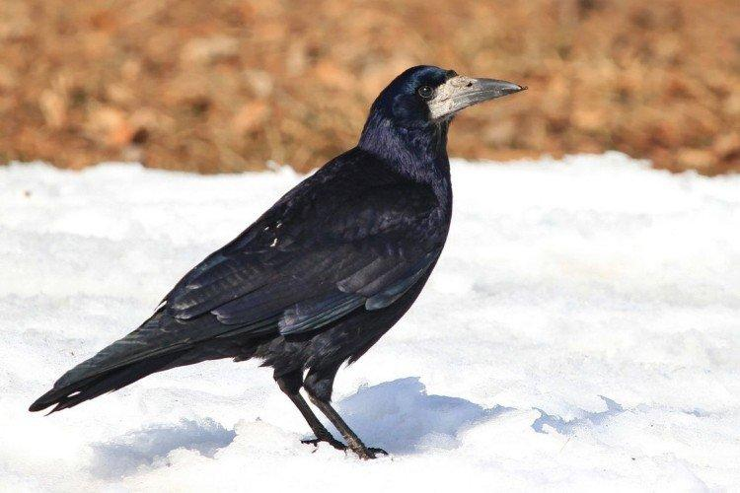 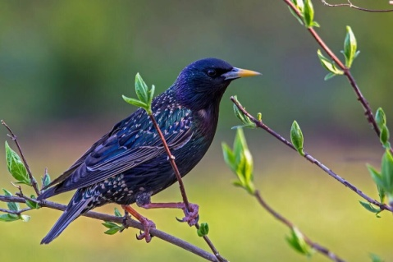 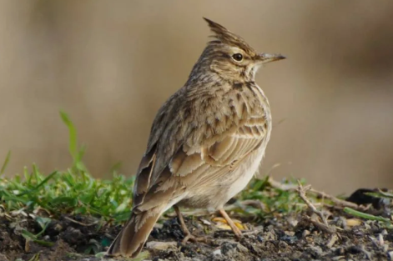 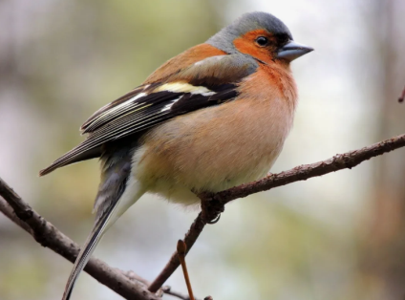 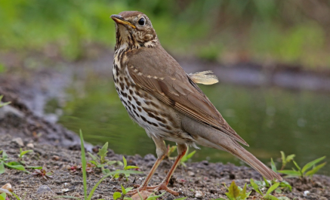 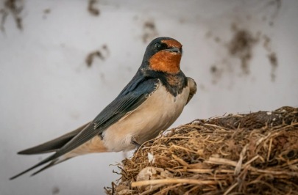 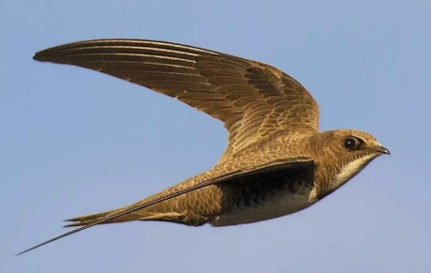 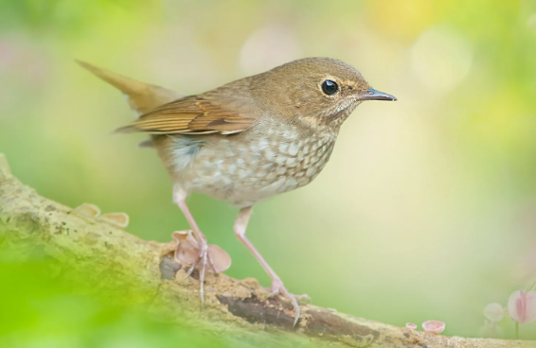

Жаворонок

Ласточка

Соловей

Дрозд

Стриж

Зяблик

Скворец

Грач

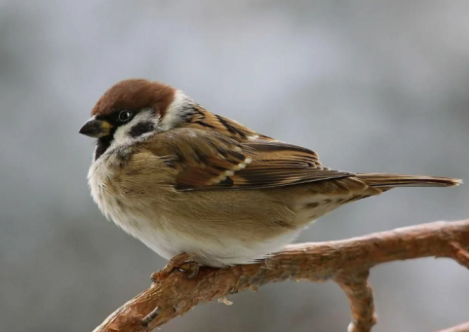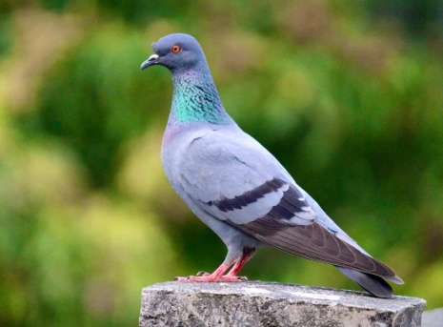

Звери

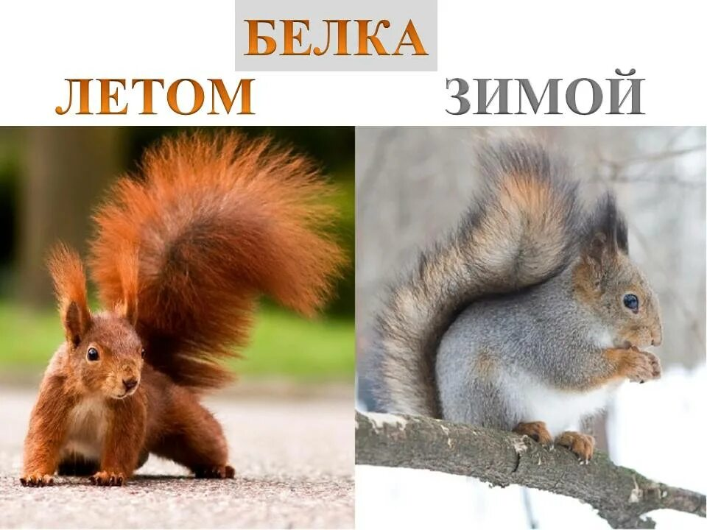

Насекомые

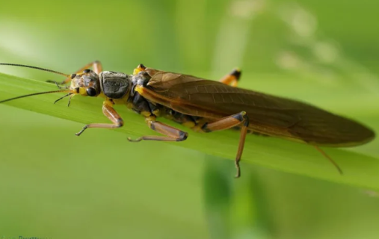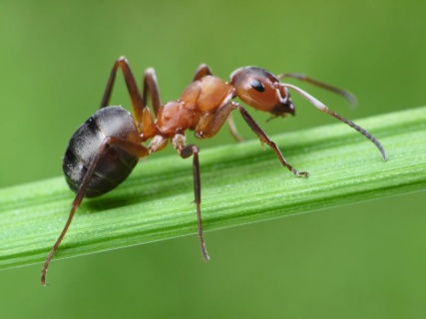

Веснянка

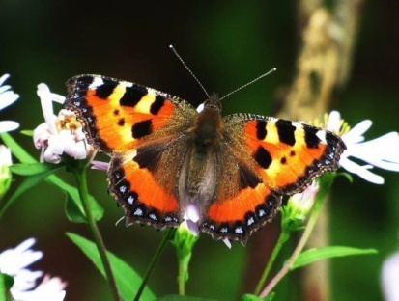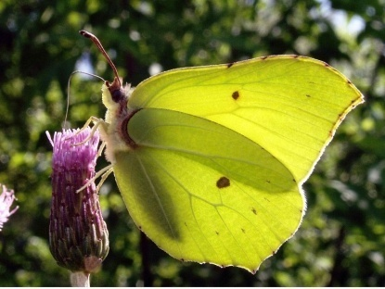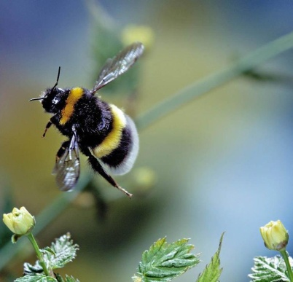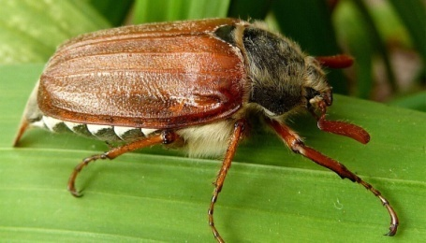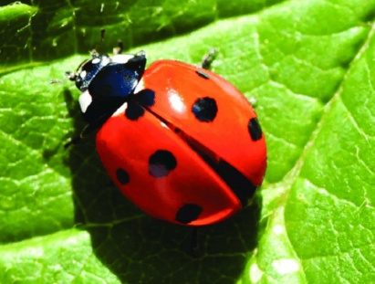

Растения

Подчеркни нужное.

Деревья: опадают листья, набухают почки, появляются плоды, у хвойных деревьев меняется цвет коры, на березах появляются сережки.

Кусты: опадают листья, набухают почки, появляются плоды.

Травянистые растения: землю покрывает молодая травка, трава увядает, многие растения начинают цвести, отцветают цветы.

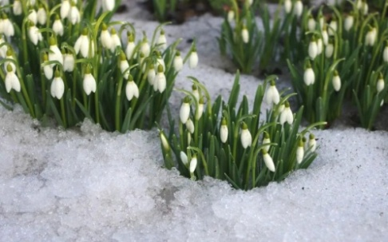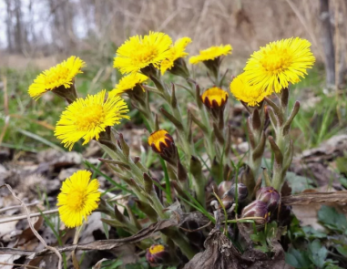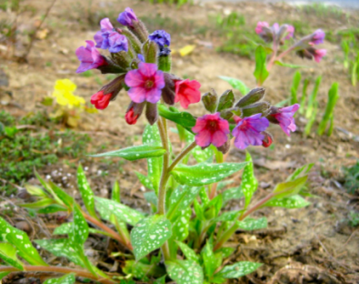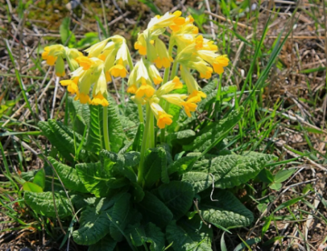 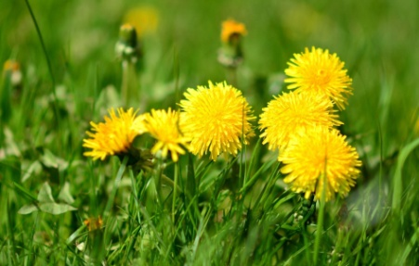 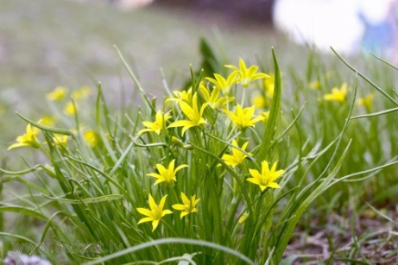

Гусиный лук

первоцветы

подснежники

подснежники

Медуница

Мать-и-мачеха

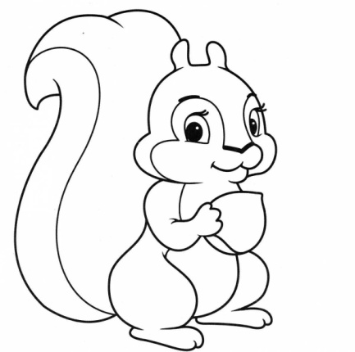

Если на уроке у тебя все получилось и вопросов не осталось, раскрась зеленым.

Если остались вопросы или что-то не получилось, раскрась красным.